資料庫分兩部分：onlineshop和cart

onlineshop:

id：商品ID，整數屬性，為primer key，與cart列表的prodID連結。無空值和預設值，有自動加總功能。

name：商品名稱，字串屬性，格式為UTF8，有空值但無預設值。

intro：商品簡介，字串屬性，格式為UTF8，有空值和預設值(預設值為NULL)。

seller：賣家，字串屬性，格式為UTF8，有空值和預設值(預設值為NULL)。

invenSum：商品庫存，整數屬性，有空值和預設值(預設值為NULL)

price：商品價格，整數屬性，無空值但有預設值(預設值為0)

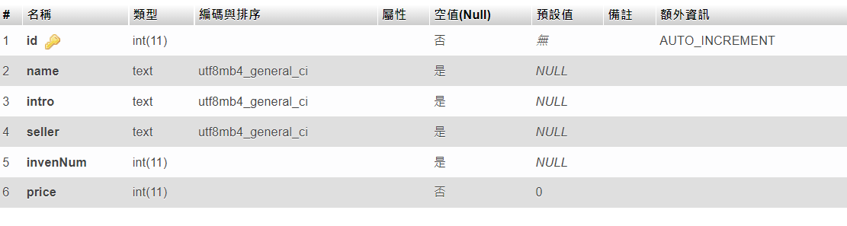

cart：

prodID：商品在購物車的ID，整數屬性，為cart資料表的primer key，與onlineshop列表的id連結。無空值和預設值，無自動加總功能，純靠輸入值來完成工作。

buyNum：該商品在購物車背購買的數量

